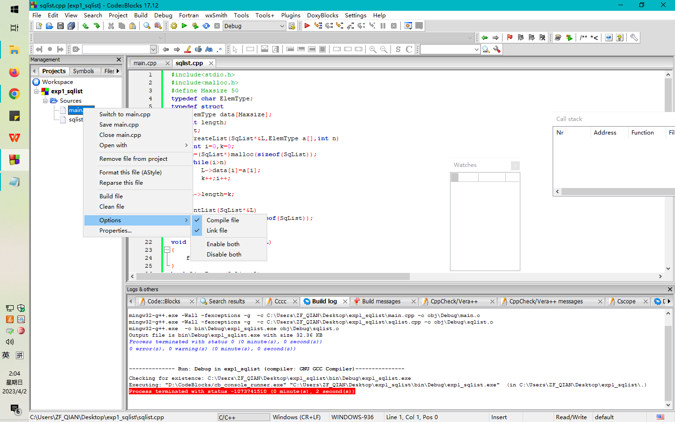

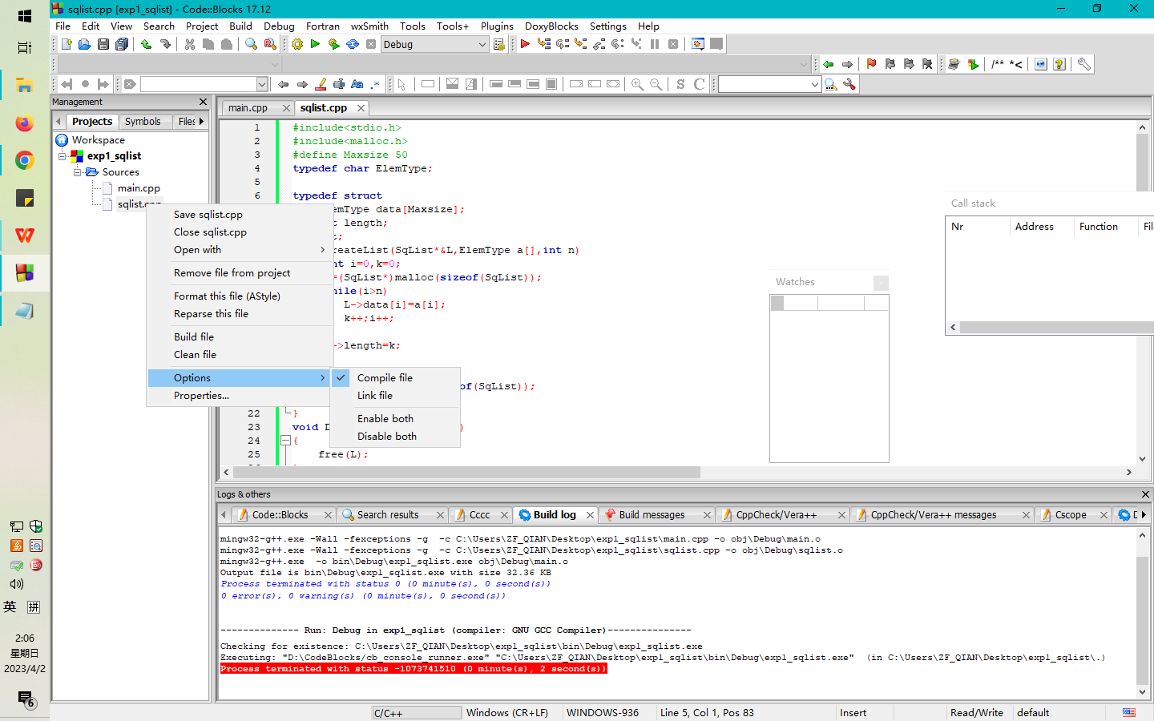

编译器处理include指令很简单粗暴，就是直接把头文件中的内容包含进来。

编译的时候，C++是采用独立编译，就是每个cpp单独编译成对应的.o文件，最后链接器再将多个.o文件链接成可执行程序。所以从编译的时候，从各个cpp文件看，编译没有任何问题。但是能发现一个问题，sqlist.o中声明和定义了一次funcA( )，main.o中也声明和定义funcA()，这就是编译器报重复定义的原因。

整个编译系统由3部分组成，编译、链接、组建，执行它们的分别是编译器、链接器、组建系统。我们在命令行编译一个程序的时候，只需要调用一个组建命令，组建系统就会帮我们自己编译、链接整个程序，还会做一些其他辅助工作如打包、签名等。有些同学可能会说我从来没用过什么编译器、链接器、组建系统，我每次编程都是直接写程序，然后直接按一个按钮就行了，这个东西就叫做集成开发环境，它把文本编辑器、编译器、链接器、组建系统、调试器都集成在一起了，可以方便大家的开发工作，但也使得很多人都不了解它背后的工作原理。所以说命令行虽然不太好用，但是它的不太好用是指学会用它比较麻烦，但是一旦学会用它，你会发现它非常强大，而且同时你对它背后的原理也理解地比较深刻。

<https://zhuanlan.zhihu.com/p/531544184>